
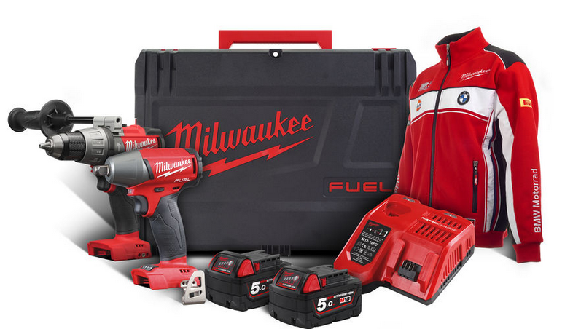

M18 FPP2G – 502 X

FUELTM Akku-Schlagbohrschrauber M18 FPD/5.0 Ah

Leistungsstarker 18 Volt FUELTM Akku-Kompakt-Schlagbohrschrauber.
- Bürstenloser POWERSTATE™ Motor für bis zu 10 x längere Lebensdauer des Motors*
- REDLINK PLUS™ Elektronik – Überlastschutz und Leistungsmanagement
- REDLITHIUM-ION™ Akkus für bis zu 2,5 x längere Laufzeit, 20% mehr Leistung und
2 x längere Lebensdauer*
- 2-Gang-Getriebe für kraftvolle 135 Nm Drehmoment
- 24-stufige Drehmomenteinstellung
- Schlagbohrstufe zum Bohren in Mauerwerk und Stein
- FIXTEC-Schnellspannbohrfutter mit Spindel-Lock
- Rechts-/Linkslauf zum Bohren und Schrauben
- Robustes Metallgetriebegehäuse für lange Lebensdauer
- Handgriff mit Softgrip-Auflage
- LED-Beleuchtung
- Akku-Ladestandsanzeige

*Im Vergleich zu anderen Li-Ion Technologien und/oder der vorherigen Milwaukee® Akku-Technologie. Das Ergebnis ist abhängig von Voltzahl, Gerät und Anwendung.

Technische Daten
Akku Spannung/Kapazität 18 V/5.0 Ah
Leerlaufdrehzahl 1./2. Gang 0-550/0-2.000 min-1
Schlagzahl 1./2. Gang 0-9.350/0-32.000 min-1
Max. Drehmoment 135 Nm
Max. Bohr-Ø in Stahl/Holz/Stein 13/65/16 mm
Bohrfutter-Spannbereich 1,5 - 13 mm
Gewicht mit Akku 2,4 kg

FUELTM Akku-Schlagschrauber M18 FIW12F/5.0 Ah ½“ Vierkant

18 Volt FUELTM Akku-Kompakt-Schlagschrauber mit ½“ Vierkant Aufnahme.
- Jetzt neu mit 4. Schaltstufe: Der Schrauber schaltet automatisch in Sekundenschnelle ab, sobald die Schraubverbindung vollständig hergestellt ist.
- DRIVE CONTROLTM mit 4 Schaltstufen
  - Stufe 1: max. Drehmoment 40 Nm, Leerlaufdrehzahl 0-1.700 min⁻¹, Schlagzahl 0-2.500 min⁻¹
  - Stufe 2: max. Drehmoment 120 Nm, Leerlaufdrehzahl 0-2.000 min⁻¹, Schlagzahl 0-3.000 min⁻¹
  - Stufe 3: max. Drehmoment 300 Nm, Leerlaufdrehzahl 0-2.500 min⁻¹, Schlagzahl 0-3.100 min⁻¹
  - Stufe 4: max. Drehmoment 120 Nm, Leerlaufdrehzahl 0-2.000 min⁻¹, Schlagzahl 0-3.000 min⁻¹

- 1/2“ Vierkant Aufnahme mit Sprengring
- Handgriff mit Softgrip-Auflage
- LED-Beleuchtung des Arbeitsbereichs
- Akku-Ladestandsanzeige

Technische Daten
Akku Spannung/Kapazität 18 V/5.0 Ah
Leerlaufdrehzahl 1./2./3./4. Stufe 0-1.700/0-2.000/0-2.500/2.000 min⁻¹
Schlagzahl 1./2./3./4. Stufe 0-2.500/0-3.000/0-3.100/0-3.000 min⁻¹
Max. Drehmoment 1./2./3./4. Stufe 40/120/300/120 Nm
Max. Schraubenkapazität M18
Werkzeugaufnahme ½“ Vierkant

Lieferumfang: 2 x 18 V/5.0 Ah Red Li-Ion Akku, Schnellladegerät M12-18 FC, Gürtelclip,
HD Box, Milwaukee BMW Fleece.

Artikelnummer: 4933459035
EAN Code: 4002395281664

